Н.В. Дорт-Гольц, учитель математики, высшая квалификационная категория

МБОУ «Гимназия № 30», г. Магадан

РАЗВИТИЕ ТВОРЧЕСКИХ СПОСОБНОСТЕЙ УЧАЩИХСЯ.

ОБОБЩАЮЩИЙ УРОК ПО ТЕМЕ «ЛИНЕЙНАЯ ФУНКЦИЯ И ЕЕ ГРАФИК», 7 класс

Цели урока:

1. Развивающая.

Развивать у учащихся быстроту реакции, внимание, слуховую и зрительную память, воображение, ориентацию на координатной плоскости, познавательные процессы, логическое мышление.

1. Дидактическая.

Обобщение знаний по теме «Линейная функция и ее график», знакомство с другими функциональными зависимостями.

1. Воспитывающая.

Привитие интереса к предмету, решению нестандартных задач, обращение к историческим сведениям. Умение работать в паре, самостоятельность, осуществлять самоконтроль и взаимоконтроль.

Оборудование. Интерактивная доска. Материал для дидактической игры, дидактический материал для учащихся.

План урока.

|  |  |  |  |
| --- | --- | --- | --- |
| № | Этапы урока | Время | Методы и приемы |
| I | Ознакомление с темой урока, постановка целей урока. | 3 | Комментарий учителя. |
| I I | Разминка. Актуализация знаний. | 5 | Беседа с учащимися по вопросам. |
| I I I | Развитие психических механизмов. | 10 | Беседа с учащимися по вопросам. Индивидуальная работа, работа в парах для контроля усвоенного и закрепления материала. |
| IV | Динамическая пауза | 2 |  |
| V | Развитие логического мышления. | 5 | Ответы учащихся на устные вопросы. |
| VI | Решение задач. | 12 | Комментарий учителя. Самостоятельная работа. ЦОМ |
| VI I | Домашнее задание. | 1 | Комментарий учителя. |
| VIII | Итог урока. Рефлексия. | 2 | Учащиеся оценивают свою работу на уроке. Определяют свое эмоциональное состояние в конце урока. |

I этап. Ознакомление с темой урока, постановка целей урока.

После проверки готовности учащихся к уроку, сообщить, что сегодня проводится заключительный урок по теме «Линейная функция и ее график». Ставятся задачи и на закрепление знаний по данной теме, и на развитие творческих способностей. Краткие исторические сведения.

В этом учебном году вы впервые на уроках алгебры познакомились с новым понятием – *функция*. Понятие функции возникло в математике в связи с потребностями практики. В XVII – XVIII вв. с развитием мореплавания, кораблестроения, машиностроени*я*, астрономии, механики и др. технических наук потребовался математический аппарат, способный описывать различные процессы и явления. Путь к первому определению проложили Пьер Ферма, Рене Декард, Готфрид Фридрих Лейбниц, Исаак Ньютон. Термин «функция» впервые ввел Лейбниц. Латинское слово function переводится как «совершение», «исполнение». Современное определение числовой функции связано с именами нашего соотечественника Н.И. Лобачевского, чешского математика Больцано и немецкого математика Лежен Дирихле. Знакомая нам запись функции *y = f(x)* была введена членом Петербургской Академии наук Леонардом Эйлером. Это его слова: *«Весь анализ бесконечно вращается вокруг переменных количеств и их функций»*. Но новые открытия в XX веке показали, что понятие функции требует дальнейшего расширения, что эволюция далеко еще не завершена и, вероятно, никогда не закончится, как никогда не закончится эволюция математики в целом. В школьных курсах математики и физики, как правило, рассматриваются числовые функции числового аргумента.

I I этап. Разминка. Актуализация знаний.

1. Как можно быстрее ответить на вопросы.

* С именем, какого французского ученого связано использование прямоугольной системы координат на плоскости?
* Название координат точки на координатной плоскости.
* Аналог в географии.
* В каком квадранте координаты точки отрицательные?
* Независимая переменная.
* Кто впервые ввел слово «функция»?
* Формула линейной функции.

2. Устный счет. (Дать установку, что ответы будут использованы в другом задании).

* Возведите в квадрат количество букв в названии графика линейной функции.
* Найдите разность угловых коэффициентов прямых, графики которых параллельны.
* Сложите значения функций $y=-3x и y=3x-7 при x=0$
* Найдите сумму координат точки пересечения графиков $y=-3x и y=2x$.
* Умножьте 1 млн. на значение ординаты точки, в которой график пересекает ось абсцисс.

III этап. Развитие психических механизмов.

1. Тренировка внимания, памяти. (Задание с отсроченным ответом).

Вспомните все ответы на вопросы устного счета и ответьте на следующие вопросы.

* Сколько было положительных чисел? Отрицательных? Назовите их.
* Сколько раз в ответах получился 0?
* Сколько всего было различных чисел?
* Перечислите ответы в той последовательности, в которой они были получены?

2. Развитие воображения, ориентации на плоскости.

а) В системе координат отметить точки. Разные пары точек определяют только одну прямую. Провести эти прямые, если они заданы формулами: .

Точки: (- 2; 1), (2; 5), (2; - 1), (- 2; 3), (- 1; - 3), (1; 3).

б) График задан зависимостью Показать его, обведя необходимые линии.

Для тех, кто справится быстрее, выполнить аналогичное задание:

3. Развитие ассоциативного мышления, быстроты реакции.

Игра «Домино». Как можно быстрее выложить цепочку. Связь: формула – график, по 8 карточек. Работа в парах.

IV этап. Динамическая пауза.

V этап. Развитие логического мышления.

1. Что общего у графиков данных функций? (графики демонстрируются)

2. Какая формула лишняя? $y=2x; y=-3x; y=2x+1; y=0$

VI этап. Решение задач.

1) Описание реальных процессов с помощью графиков.

1. Определите, на каком графике изображен процесс наполнения бензобака автомобиля, вмещающего 40 л бензина. Какой функцией описывается этот процесс? Какой процесс может быть описан 1 графиком?

2. На голове человека растут волосы, которые он регулярно стрижет ( х – время, прошедшее от одной из стрижек, у – длина определенного волоса).

3. Через каждый час рабочего времени на склад сдают изготовленные детали ( х – время работы, у – количество деталей на складе.

2) Ребус.

3) Электронный учебный модуль. A07_032_k01.oms, A07_032_p01.oms

4) Задача с параметром (дополнительная).

При каких значениях р графики функций $y=\left(p-1\right)x-2$ и $y=2x+2$ параллельны?

Построить графики данных функций. Найти площади треугольников, которые образуют графики с осями координат.

VII этап. Домашнее задание. Придумать какую-нибудь реальную ситуацию и описать ее с помощью графика.

VIII этап. Итог урока. Рефлексия.

Учащиеся оценивают свою работу на уроке. Определяют свое эмоциональное состояние в конце урока.

Приложение 1.

«Домино»

|  |  |  |  |
| --- | --- | --- | --- |
|  | C:\Users\Надежда\Desktop\я.png | *у* = *x* | C:\Users\Надежда\Desktop\ч.png |
|  | C:\Users\Надежда\Desktop\ч.png | График этой функции пересекает ось Оу в точке (0; 3), а угловой коэффициент прямой положительный. | C:\Users\Надежда\Desktop\и.png |
|  | C:\Users\Надежда\Desktop\т.png | График этой функции пересекает ось Оу в точке (0; 3), а ось Ох в точке (2; 0) | C:\Users\Надежда\Desktop\ь.png |
|  | C:\Users\Надежда\Desktop\т.png |  | C:\Users\Надежда\Desktop\с.png |
|  | C:\Users\Надежда\Desktop\и.png |  | C:\Users\Надежда\Desktop\г.png |
|  | Точка пересечения графиков (- 0,5; 1) | C:\Users\Надежда\Desktop\я.png |  |

Приложение 2.

Дидактический материал для учащихся.

1. Развитие воображения, ориентации на плоскости.

а) В системе координат отметить точки. Разные пары точек определяют только одну прямую. Провести эти прямые, если они заданы формулами: .

Точки: (- 2; 1), (2; 5), (2; - 1), (- 2; 3), (- 1; - 3), (1; 3).

б) График задан зависимостью Показать его, обведя необходимые линии.

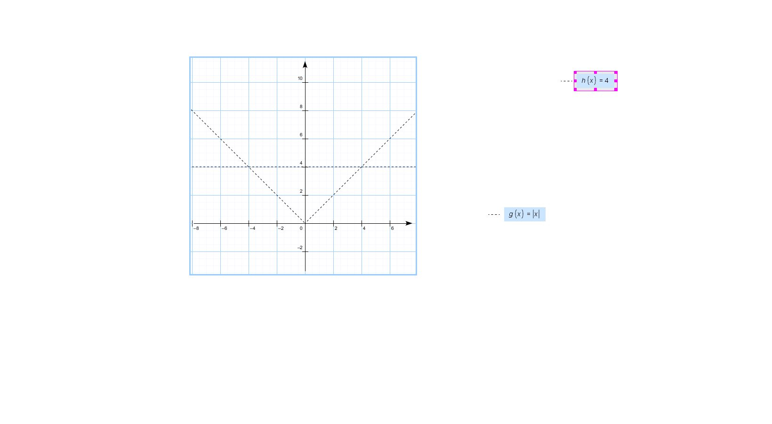 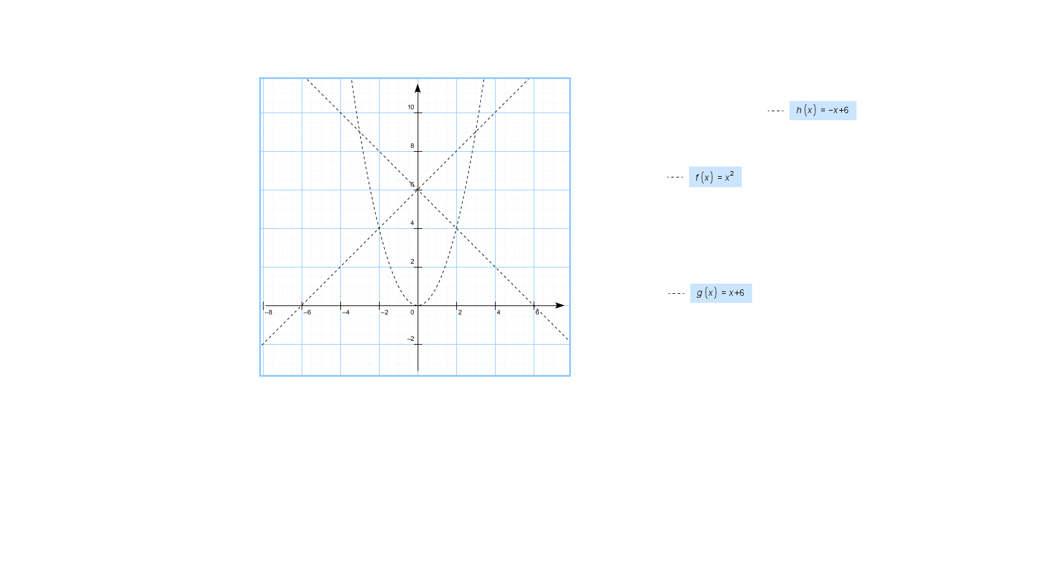

Для тех, кто справится быстрее, выполнить аналогичное задание:

3. Описание реальных процессов с помощью графиков.

1. Определите, на каком графике изображен процесс наполнения бензобака автомобиля, вмещающего 40 л бензина. Какой функцией описывается этот процесс?

2. На голове человека растут волосы, которые он регулярно стрижет (*х* – время, прошедшее от одной из стрижек, у – длина определенного волоса).

3. Через каждый час рабочего времени на склад сдают изготовленные детали (*х* – время работы, у – количество деталей на складе).

Задача с параметром (дополнительно).

При каких значениях р графики функций $y=\left(p-1\right)x-2$ и $y=2x+2$ параллельны?

Построить графики данных функций. Найти площади треугольников, которые образуют графики с осями координат.

Домашнее задание. Придумать какую-нибудь реальную ситуацию и описать ее с помощью графика.

Приложение 3.

Используемые ресурсы: 1) Программа для интерактивной доски Notebook;

2) 1С «Математический конструктор» 4.5;

3) Для воспроизведения модуля используется программное обеспечение – проигрыватель ресурсов версии 1.0.0.91 (8216 Кб) для ОС Windows;

4) Microsoft Office PowerPoint 2007;

Литература.

1) Алгебра 7. А.Г. Мордкович, «Мнемозина», 2008 г.;

2) Журналы «Математика в школе», 2001-2002 г.г.;

3) «История математики в средней школе», Г.И. Глейзер, «Просвещение», Москва, 1970 г.;

4) «Лучшие тесты на развитие творческих способностей» Н.К. Винокурова. «АСТ-ПРЕСС», Москва, 1999 г.

5) RusEdu. Архив учебных программ и презентаций;

6) ЭУМ. Федеральный Центр Информационно-образовательных ресурсов.